Шағын орталықтың ата-аналарына кеңес беру
"Азық-түлік аллергиясы. Пайда болу себептері. Алдын алу.»
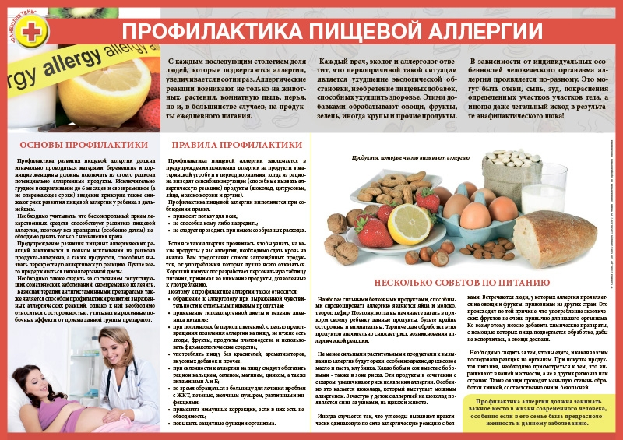
Азық-түлік аллергиясы
Азық-түлік аллергендері барлық дерлік Тамақ өнімдері болуы мүмкін. Көбінесе аллергия сүт, жұмыртқа, ет, балық, қызанақ, цитрус жемістері, құлпынай, құлпынай, шаян, шоколадтан туындайды. Азық-түлік аллергиясы өте тез дамуы мүмкін. Сонымен, сүтке аллергия болған кезде, оны қабылдағаннан кейін бірнеше минуттан кейін құсу, диарея пайда болуы мүмкін, сәл кейінірек басқа белгілер (есекжем, безгегі) қосылады. Әдетте, тамақ аллергиясы асқазан-ішек жолдарының функциясының бұзылуы аясында байқалады. Балаларда жасанды тамақтандыру, артық тамақтандыру оның пайда болуына ықпал етеді; көбінесе тағамдық аллергендер оларда диатез тудырады.
Кейбір тағамдарға төзбеушілік әрқашан аллергиялық реакциямен байланысты емес. Бұл ас қорыту шырындарындағы псевдоаллергияға немесе кейбір ферменттердің (мысалы, лактаза) жетіспеушілігіне байланысты болуы мүмкін, бұл ас қорыту жүйесінің бұзылуына және тағамдық аллергияға ұқсас бұзылуларға әкеледі. Асқазан-ішек жолдарының аллергиялық зақымдануы аллерген ағзаға басқа жолмен, мысалы, тыныс алу жолдарының шырышты қабаты арқылы енген кезде дамуы мүмкін.
Азық-түлік аллергиясы-тиісті антиденелермен немесе сенсибилизацияланған лимфоциттермен тағамдық антигендердің иммундық реакцияларына байланысты ағзаның тағамға жоғары сезімталдығының көрінісімен сипатталатын ауру. Антигендер-бұл тағамның ақуыздары немесе оны қорыту, пісіру немесе ұзақ сақтау кезінде пайда болатын заттар. Азық-түлік аллергиясы балалық шақта жиі кездеседі. Аурудың этиологиясында тұқым қуалайтын бейімділік, "аллергиялық диатез", яғни конституциялық ерекшеліктер, аллергиялық антиденелер – реагиндердің негізгі тасымалдаушысы Е иммуноглобулинін өндіруге бейімділік маңызды рөл атқарады. Азық-түлікке аллергиялық реакциялардың пайда болуына ықпал етеді біртекті тағамды шамадан тыс тұтыну, тағамның жылдам қарқыны, алкоголь, өткір дәмдеуіштер. Азық-түлік аллергиясының дамуындағы басты рөл.
Баланың тағамдық аллергиясы жиі кездесетін ауру. Аллергиямен ауыратын балалардың саны үнемі өсіп келеді. Балалардағы тағамдық аллергия терінің әртүрлі зақымдануларымен (экссудативті диатез), кейде ішектің бұзылуымен, сондай-ақ тыныс алу органдарының ауруларына бейімділіктің жоғарылауымен (респираторлық аллергия) көрінеді. Бұл бұзылулар жас балаларда айқын көрінеді, дегенмен үлкендерде жеке өнімдерге төзбеушілік жиі кездеседі.
Балалардағы аллергиялық аурулардың ішінде атопиялық дерматит жетекші орын алады. Бұл балалардың 3-тен 20% - на дейін әсер етеді деп саналады. Бұл ауаның, судың, топырақтың ластануымен, күнделікті өмірде химиялық қосылыстардың кеңінен қолданылуымен, дәрігерлердің нұсқауы бойынша емес, өзін-өзі емдеу үшін қолданылатын дәрілердің болуымен байланысты.
Терінің қарқынды қышуы-атопиялық дерматиттің негізгі белгілерінің бірі. 1891 жылы алғаш рет бөртпе қышудың негізгі себебі емес, керісінше, қышу бөртпеге әкеледі деп болжанған. 1936 жылы қышумен байланысты тырнау кезінде терінің жарақаты экземаның дамуында маңызды рөл атқаратыны анықталды.
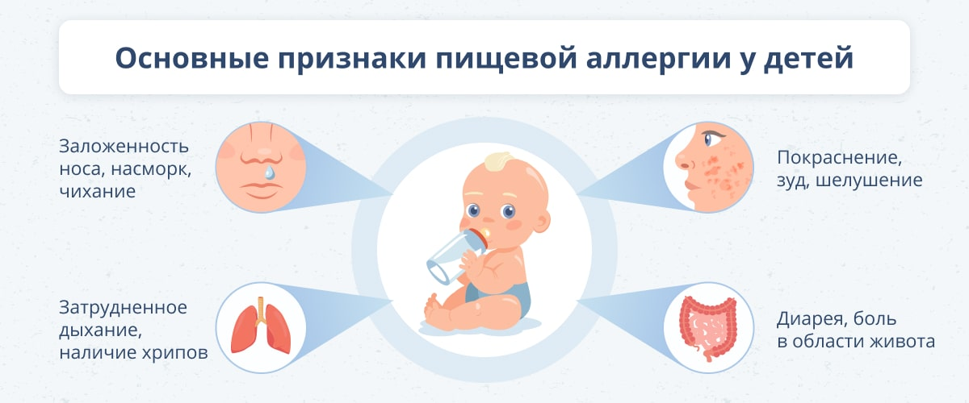
Аллергиялық ринит-бұл мұрынның шырышты қабатында пайда болатын аллергиялық реакцияларға байланысты ауру.
Азық-түлік аллергиясымен кейде ауыздың, құлақтың, тамақтың, мұрынның шырышты қабығының қабынуы байқалады. Мұндай балаларда мұрынның ағуы, құлақтың қабынуы кездейсоқ емес.
Азық-түлік аллергиясы бронх демікпесінің, экземаның және басқа да тері ауруларының, жүрек ауруының себебі болуы мүмкін. Арнайы медициналық әдебиеттерде дәрігерлер жүрек бұлшықетіне аллергиялық зақымданған науқас қызды байқаған жағдай сипатталған. Ауру, белгілі болғандай, апельсин мен қызыл уылдырыққа тағамдық аллергиямен байланысты болды. Бір қызығы, миокардит жүректің ауырсынуымен электрокардиограммалардағы тиісті өзгерістермен бірге жүрді. Азық-түлік аллергиясы кезінде жүрек ритағының әртүрлі бұзылыстары да пайда болуы мүмкін. Бірақ қыздың сауығып кеткені сияқты" кінәлі " тағамдарды тамақтан шығару керек еді.
Азық-түлік аллергиясы-бұл өте ауыр ауру. Өкінішке орай, кейбір ата-аналар бұл ауруға жеңіл қарайды. Мен ересектердің тыйым салғанына қарамастан, балаларға шоколад немесе басқа да өнімдер бергенін бірнеше рет көруге тура келеді. Шамасы, бұл қандай салдар болуы мүмкін екенін білмеуден туындайды.
Азық-түлік аллергиясы қазір өте кең таралған. Бүкіл әлемде денесі кейбір тағамдарға төзбейтін адамдар саны артып келеді. Зерттеулер көрсеткендей, көбінесе аналары жүктілік және емшек сүтімен емізу кезінде монотонды тамақтанған, белгілі бір тағамдарды теріс пайдаланған, бір қарағанда өте пайдалы, мысалы, сүт, апельсин, лимон, балық, жұмыртқа. Кейінірек балалары тамақ аллергиясынан зардап шеккен кейбір болашақ аналар жүктілік кезінде 2 литр сүт, 2 литр айран ішіп, күніне 500 г дейін сүзбе жей алады. Мұндай шамадан тыс монотонды тамақтану, әрине, баланың денсаулығына әсер ете алмады. Барлығы қалыпты жағдайда жақсы.Диета-тағамдық аллергия мен атопиялық дерматитті емдеудің негізі, оның бір түрі. Шартты түрде оны бірнеше диетаға бөлуге болады: элиминациялық, яғни диетадан анықталған себеп-салдарлық аллергенді өнімдерді алып тастайтын, гипоаллергенді, бұл тек анықталған аллергенді өнімдерді ғана емес, сонымен қатар себеп – салдарлық емес, бірақ көбінесе аллергияның пайда болуына ықпал ететін немесе аллергиялық реакциялардың дамуына түрткі болатын өнімдерді (шоколад, бал, жаңғақтар, цитрус жемістері, жұмыртқа,қырыққабат, қызыл және қызғылт сары жемістер), онда өнімдер 2-4 күн ішінде ауысады.
Қолданылатын өнімдер аурудың пайда болуына ықпал етпеуі үшін тамақтануды осылай құру керек. Өкінішке орай, қазіргі уақытта біз жиі тұтынатын тағамдарды алып тастауға тура келеді, өйткені олар ұзақ өңдеуді қажет етпейді. Көптеген аналар жұмыс істейді, үйде тамақ дайындауға күш пен уақыт қалмайды және шұжық пен шұжық сияқты жартылай фабрикаттарды, бутербродтарды және т.б. кеңінен қолданады.

Мұндай балаларды тамақтандыруды ұйымдастыруға балабақшада Мектепке дейінгі балалар мекемесінің дәрігері қатысады. Ол топ қызметкерлеріне берілген баланың қандай өнімдерге төзбейтінін және оларды қандай өнімдермен ауыстыру керектігін көрсетеді. Ол үшін топтарда тамақ аллергиясы бар балалардың арнайы тамақтану парақтары басталады. Олар балаға қандай тағамдарға қарсы екенін және оларды немен ауыстыру керектігін көрсетеді. Мысалы, кейбір балаларға какао немесе кофенің орнына сүт немесе айран, апельсиннің орнына алма және т. б. беріледі.
Дәрігердің тағайындауы негізінде мектепке дейінгі мекеменің медбикесі ас блогында мұқтаж балаларға ауыстыру үшін қажетті тағамдар дайындалғанына көз жеткізеді. Сонымен, сиыр сүтіне төзбеушіліктен зардап шегетін кейбір балаларда сиыр етіне сезімталдық жоғарылауы мүмкін.
Экссудативті диатезбен ауыратын балалардың тамақтануына тері көріністеріне оң әсер ететін өсімдік майын енгізу пайдалы. Мұндай балалар үшін Сіз салаттарды киген кезде өсімдік майының дозасын көбейте аласыз, оны кілегейдің орнына ботқа қосыңыз.
Аллергиясы бар баланың диетасында көмірсулардың мөлшерін аздап азайту, қант, тәттілер мөлшерін шектеу, оларды көкөністер мен жемістермен алмастыру ұсынылады. Жарма мен ұн тағамдарын көкөністермен алмастырған дұрыс.
Балалық шақтағы аллергиялық аурулардың кең таралған түрлерінің бірі – лактаза жеткіліксіздігі (лактаза белсенділігінің болмауы немесе төмендеуі-сүт қантын ыдырататын ішек ферменті). Ауру сүтке, оның ішінде аналық және сүт өнімдеріне төзбеушілікпен көрінеді, өйткені олардың құрамында сүт қант бар. Сүт өнімдерін қолданған кезде мұндай бала диспепсиялық құбылыстарды дамытады, тәбеті күрт төмендейді, құсу пайда болады, дене салмағының артта қалуы байқалады.
Бастапқы және қайталама лактаза жеткіліксіздігі бар. Біріншісі-тұқым қуалайтын ауру және ең тұрақты. Қайталама лактоза жеткіліксіздігі ішек және паразиттік аурулардан кейін пайда болуы мүмкін және уақытша.
Лактаза жеткіліксіздігімен ауыратын балаларға лактозадан (сүт қантынан) ішінара немесе толығымен айырылған тағамдарды қолдана отырып, арнайы тамақтану қажет. Мұндай балалар мектепке дейінгі мекемелерде оларды қажетті диеталық тамақпен қамтамасыз ете отырып, сәтті тәрбиеленуі мүмкін. Егер егде жастағы балаларда сүт өнімдері диетадан шығарылса, онда ерте жастағы балаларға, әсіресе өмірдің бірінші жылында, арнайы төмен лактозалы сүт өнімдері мен қоспалар берілуі керек.
Қазіргі уақытта отандық өнеркәсіп арнайы диеталық өнімдер шығаруды игерді, тамақтану институты лактаза жеткіліксіздігімен ауыратын науқастарды тамақтандыру үшін әзірледі. Олар сүт негізінде жасалған, бірақ құрамында лактоза аз. Өнімдер-Жаңа сиыр сүтінің дәмі мен иісі бар ақ ұнтақ. Біз оны осы аурумен ауыратын балаларға арналған балабақшадағы сүт пен сүт сусындарын ауыстыру үшін қолданамыз.

